Информация о прямых эфирах на 2026 год, ссылки и QR-коды
для регистрации и подключения в слушателей к трансляциям
проекта Знание. Лекторий для занятого населения

№ | Информация о трансляции | QR-код для перехода  на сайт трансляции
 | Тема: «Входящий «Мошенники» будьте внимательны»  23.03.2026 с 12:00 до 13:30 часов  Ссылка для регистрации и подключения:  https://znanierussia.ru/events/vhodyashij-moshenniki-budte-vnimatelny-198839 | 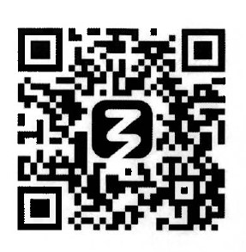
 | Тема: «В одном ритме: Год единства народов России»  06.04.2026 с 12:00 до 13:30 часов  Ссылка для регистрации и подключения:  https://znanierussia.ru/events/v-odnom-ritme-god-edinstva-narodov-rossii-198841 | 
 | Тема: « Каким был бы мир без технологий ?»  13.05.2026 с 12:00 до 13:30 часов  Ссылка для регистрации и подключения:  https://znanierussia.ru/events/kakim-byl-by-mir-bez-tehnologij-198843 | 
 | Тема: «Коллеги, хорошего отпуска! Отдых как стратегия»  05.06.2026 с 12:00 до 13:30 часов  Ссылка для регистрации и подключения:  https://znanierussia.ru/events/kollegi-horoshego-otpuska-otdyh-kak-strategiya-198844 | 

Ссылка и QR-код для перехода в телеграм-канал прямых эфиров проекта Знание.Лекторий для занятого населения

